Тема 9: Основы планирования процесса обучения иностранным языкам
Задание 1. Прочитайте материал по теме и добавьте недостающую информацию.
А) Планирование уроков по иностранному языку осуществляется на основе нормативных документов, регулирующих образовательный процесс: _____________________________ (ФГОС) – документ, который определяет цели, задачи и содержание обучения; он является обязательным в нашей стране. На его основе разрабатывается учебный план. Базовый учебный план для средней школы содержит ______________________________ (ПООП) по иностранному языку. На его основе формируется учебная программа, которую используют учебные заведения, и которая может изменяться в зависимости от типа и нужд учебного заведения.

Документы упомянутые выше:
- Примерная программа среднего (полного) общего образования. Английский язык. Базовый уровень от 28 апреля 2016 г. № 2-16з [Электронный ресурс]. Режим доступа: http://window.edu.ru/catalog/pdf2txt/200/37200/14213. Загл. с экрана.
- Федеральный государственный образовательный стандарт среднего (полного) общего образования. Старшая школа. 10-11 классы от 17 апреля 2012 г. № 413 [Электронный ресурс] / Учительская газета. Режим доступа: http://ug.ru/new_standards/5 Загл. с экрана.
- Федеральные государственные образовательные стандарты [Электронный ресурс] : официальный государственный портал Национальная ассоциация развития образования и науки. 2016-2018. Режим доступа: https://fgos.ru/ Загл. с экрана.

Б) Тематическое планирование или календарно-тематическое планирование – планирование, которое позволяет учителю представить ясную перспективу работы по теме или материалу параграфа учебника. Он помогает определить место и роль каждого урока в системе уроков по одной теме, сформировать конкретные цели каждого урока и всего цикла. Уроки в тематическом планировании представлены в их взаимосвязи и взаимозависимости. На основе тематического плана составляется поурочный п_______ в котором указываются:
- цель (практическая) и задачи урока;
- развивающая, воспитательная и образовательная цели;
- языковой и речевой материал для изучения;
- этапы проведения урока и задания;
- оснащение урока.

В) Вышеуказанные документы определяют цели обучения иностранным языкам:
- _______________________ или практическая цель – определяет требования к уровню владения иностранным языком и отражает стратегию обучения. Ведущая цель: формирование и развитие иноязычной коммуникативной компетенции, т. е. способности учащихся к общению на межкультурном уровне;
Для себя учитель формулирует цель обучения: формирование грамматического/лексического/фонетического навыка такого-то и/или развитие умения говорения, аудирования, чтения, письма такого-то
Для учащегося формулируется практическая (коммуникативная) цель, т.е. результат с точки зрения общения, например, «К концу занятия учащиеся научатся приглашать друга в гости и принимать приглашение или отказываться от него.»

- _______________________ цель – формирование и развитие личности учащихся, их нравственно-эстетических качеств, мировоззрения, черт характера, воспитание уважения к представителям других культур, воспитание культуры чтения и общения, развитие мотива обучения, воспитание патриотизма, поддержание интереса к стране изучаемого языка, воспитание умения взаимодействовать в группе;
- общеобразовательная цель – направлена на развитие интеллектуальных способностей и учебно-познавательных умений: работа со справочной литературой, словарями, умение работать самостоятельно;
- _________________________ цель – расширение знаний о стране изучаемого языка, развитие памяти, мышления, внимания, воображения.

Г) Изучение иностранного языка на базовом уровне направлено на достижение целей – развитие иноязычных компетенций:
- речевая компетенция – совершенствование коммуникативных умений в 4–х видах речевой деятельности (ВРД) – говорение, аудирование, чтение, письмо – и умение планировать своё речевое и неречевое поведение;
- _________________ компетенция – овладение новыми языковыми средствами в соответствии с отобранными темами и сферами общения;
- социокультурная компетенция – увеличение объёма знаний о социокультурной специфике страны изучаемого языка, совершенствование умений строить своё речевое и неречевое поведение адекватно этой специфике, формирование умений выделять общее и специфическое в культуре родной страны и страны изучаемого языка;
- ________________ компетенция – развитие умений выходить из положения в условиях дефицита языковых средств;
- учебно-познавательная компетенция – развитие общих и специальных учебных умений, позволяющих совершенствовать учебную деятельность по овладению иностранным языком, воспитание способности и готовности к самостоятельному изучению иностранного языка, использованию иностранного языка в других областях знаний, социальная адаптация, формирование качеств гражданина и патриота.

Составляющими компетенции являются знания, умения и навыки, которые учащийся готов самостоятельно применять в новых ситуациях общения на иностранном языке.

Задание 2. Распределите компоненты урока по порядку. Какие из них постоянные, какие переменные?

Номер компонента по порядку | Описание компонента урока | Постоянный компонент  или переменный
 | Проверка усвоения изученного материала – не более 15 мин. Можно использовать различные виды опроса, выявлять трудности и ошибки, разбирать ошибки и исправлять их, оценивать знания детей. Цель этого этапа – систематический контроль усвоения знаний.
 | Закрепление (тренировка) материала – не более 10 минут. На этом этапе можно использовать вопросы, задания и практическую деятельность. В силу практической направленности урока, он включает тренировку вновь введённого материала или ранее усвоенного, но недостаточно закреплённого материала. Цель – получение информации, как усвоен новый материал.
 | Введение нового материала – не более 25 минут. Изложение нового материала должно быть научным, доступным, логичным и доказательным. Выбор способов и форм введения зависит от характера и ступени обучения. Цель – дать новые знания.
 | Фонетическая зарядка. Она проводится для развития фонетических навыков. Фонетическая зарядка может включать работу над стихотворением, рифмовкой, скороговоркой, специальные упражнения на отработку сложных звуков и их сочетаний.
 | Активизация материала в различных видах речевой деятельности. Содержанием данного этапа урока является использование изучаемого (изученного) материала в различных видах речевой деятельности (говорении, чтении, аудировании и письме) с тем, чтобы сформировать гибкость навыка употребления того или иного лексико-грамматического материала, а также обеспечить развитие того или иного умения. Упражнения, используемые для активизации материала, должны носить речевой характер: диалог/монолог по ситуации, чтение/аудирование и обсуждение текста, практические действия, репродуктивные и творческие задания. Цель – систематизация и обобщение материала.
 | Организационный этап. Приветствие. Проверка готовности. Выявление отсутствующих. Сообщение цели и плана урока. Цель – создать рабочую обстановку на уроке и направленность учебной деятельности.
 | Речевая зарядка. Содержанием речевой зарядки может быть какое-либо событие, связанное с жизнью школы или класса; прошедшие или предстоящие праздники; речевая зарядка может быть на основе домашнего задания. Она должна носить коммуникативный характер.
 | Домашнее задание – 1-3 минуты. Необходимо сообщить и четко разъяснить домашнее задание, проконтролировать его запись учащимися.
 | Подведение итогов урока – 1-3 минуты. Этот этап включает озвучивание главных моментов, идей урока, стимулирование, выделение недостатков в работе и выставление отметок с комментариями. Цель – воспроизведение основных моментов урока.

Задание 3. А) Прочитайте материал об анализе урока Lesson evaluation, целях анализа и видах анализа урока. Подберите английские термины для разных видов анализа урока.

«Анализ урока с целью определения его качества и эффективности с точки зрения достижения поставленных целей и задач. В результате анализа урока учитель может выяснить, какие упражнения и задания вызвали интерес, какие были эффективными, какие нет, что следует изменить при планировании последующих уроков.
В зарубежной методике известны следующие виды анализа урока:
- Formal evaluation — официальный анализ, который осуществляется независимыми экспертами и обычно проводится для того, чтобы подтвердить правильность избранного образовательного стандарта, доказать эффективность того или иного метода обучения и получить дополнительное финансирование на его разработку;
- ____________________ evaluation — неофициальный анализ урока, обычно осуществляется и организуется учителем для того, чтобы выяснить эффективность избранного им способа управления, узнать мнение учащихся об используемых приемах и материалах;
- ___________-evaluation — самоанализ, когда учитель сам анализирует свои уроки, записывая их на видео с целью дальнейшего совершенствования;
- __________ observation and evaluation — взаимопосещение и анализ учителями уроков друг друга;
- __________ evaluation — оценка урока учащимися; результаты такого анализа часто бывают субъективны и неприятны для учителя, однако это позволяет ему иметь сведения о реальном положении дел в классе.» [Колесникова 2010: 166].
Б) В задании 4 Вы будете анализировать урок, проводящийся другим учителем. Как будет называться такой вид анализа урока? _________________________________________

Задание 4. А) Посмотрите видео Teaching Listening: Gist & Detail - TEFLVideos.com (7:48). На основе «беседы» с учителем, который собирается проводить урок, и «посещения» урока составьте план урока, проанализируйте эффективность каждого задания (см.4-ю колонку в табл.).

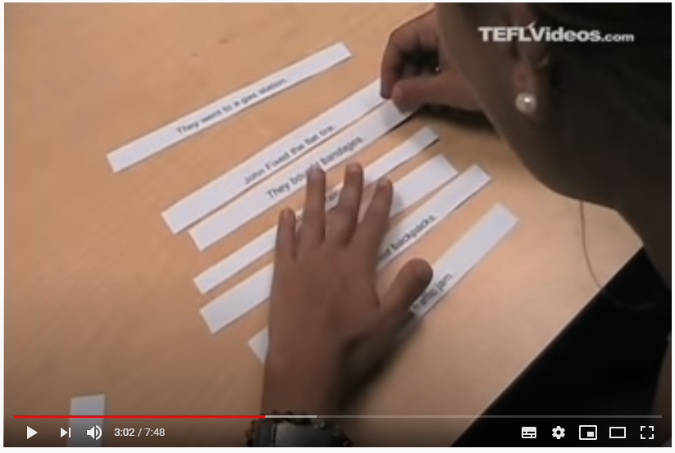
https://www.youtube.com/watch?v=Ks0oxK0-BsU
План урока
Тема:
Цели:
Языковой, речевой материал:
Оснащение:
Ход урока
Основные этапы  урока | Задания | Время  выполнения заданий,  мин | Ваше мнение об эффективности задания,  + и –

Библиография

- Азимов Э. Г., Щукин А. Н. Новый словарь методических терминов и понятий (теория и практика обучения языкам). М.: Издательство ИКАР, 2009. 448 с.
Скачать https://yadi.sk/i/_XtvIXCdzGRZKw
- Гальскова Н. Д. Теория обучения иностранным языкам : лингводидактика и методика : [учебное пособие] / Н. Д. Гальскова, Н. И. Гез. М., 2005. 333 с.
Скачать https://yadi.sk/i/asSM2jTx3EZXUh
- Колесникова И.Л., Долгина О.А. Англо-русский терминологический справочник по методике преподавания иностранных языков. Спб, 2001. 224с.
Скачать https://yadi.sk/i/g0mWzWAegIV7Dg

